
İSTANBUL AREL ÜNİVERSİTESİ
MÜHENDİSLİK FAKÜLTESİ
LBLM368 - DERİN ÖĞRENME VE SINIFLANDIRMA TEKNİKLERİ
PROJE RAPORU

Proje Başlığı: FV Güneş Santrali Çok Değişkenli Güç Üretim Tahmini: LSTM ve CNN-LSTM ile Gerçek Ölçüm Verisi Üzerinde Kısa Vadeli Tahmin
İsim_Soyisim: [Ad Soyad]
Öğrenci No: [Öğrenci No]
Tarih: Kasım 2026

1. GİRİŞ
Amaç: Bu çalışmanın amacı, gerçek bir fotovoltaik (FV) sistemden alınmış çok değişkenli ölçüm verisi (AC güç, eğimli yüzey ışınımı, ortam sıcaklığı, modül sıcaklığı ve zaman öznitelikleri) kullanarak geleceğe yönelik güç üretimini tahmin etmektir. Tahmin ufku 16 adımdır (15 dakikalık adımlarla 4 saate kadar); ana değerlendirme ufku +1 saattir (4 adım ilerisi). Problem bir ileri tahmin (forecasting) problemidir; anlık durumu kestiren nowcasting değildir ve gelecekteki ışınım değerleri girdi olarak kullanılmaz.
Motivasyon: FV üretimi ışınım, bulutluluk ve sıcaklığa bağlı olarak saatler içinde büyük ölçüde dalgalanır; bu değişkenlik şebekeye güvenli entegrasyonu, dengeleme kapasitesinin planlanmasını ve piyasa katılımını zorlaştırır. Kısa vadeli güç tahmini bu nedenle işletme için temel bir ihtiyaçtır. Çalışmada yalnızca gerçek ve açık erişimli ölçüm verisi kullanılmış, sentetik veri üretilmemiştir. Katkılar: (i) gerçek veri üzerinde uçtan uca, tekrar üretilebilir ve sızıntısız bir veri hazırlama ve değerlendirme hattı; (ii) basit referans yöntemler ve klasik makine öğrenmesi baseline'ları ile LSTM ve CNN-LSTM modellerinin aynı protokolle adil karşılaştırması; (iii) belgelenmiş ve sabit rastgele tohumlarla yeniden çalıştırılabilir kod tabanı.

2. LİTERATÜR TARAMASI
Aşağıda, bu çalışmanın dayandığı başlıca literatür özetlenmiştir.
• FV güç tahmini yaklaşımları genel olarak fiziksel, istatistiksel ve makine öğrenmesi tabanlı yöntemler olarak sınıflandırılır; kapsamlı bir derleme [1] yöntemleri ve kullanılan girdi türlerini karşılaştırır.
• Yenilenebilir enerji tahminine yönelik derin öğrenme yaklaşımları ayrı bir derlemede ele alınmıştır [2].
• Uzun kısa süreli bellek (LSTM) ağları [3] kapı mekanizmaları sayesinde uzun bağımlılıkları öğrenebilir; FV güç tahmininde LSTM tabanlı modeller önerilmiştir [4].
• Ağaç tabanlı topluluk yöntemlerinden XGBoost [5], gecikmeli özniteliklerle güçlü ve hızlı bir klasik baseline sunar.
• Hibrit CNN-LSTM yaklaşımında evrişimli katmanlar yerel örüntüleri çıkarır, LSTM katmanı zamansal bağımlılığı modeller; yaklaşım konutlarda enerji tüketimi tahmininde kullanılmıştır [6].
• Çok kısa ufuklarda son ölçümün tekrarına dayanan persistence yöntemi güçlü bir referanstır; bu nedenle derin öğrenme modellerinin değeri yalnızca persistence ve mevsimsel persistence'a karşı değil, tablo tabanlı klasik yöntemlere karşı da sınanmalıdır.

3. VERİ SETİ TANIMI
Veri Seti Adı: NREL PVDAQ (Photovoltaic Data Acquisition) açık veri koleksiyonunun 4 numaralı sistemi (NREL x-Si -1).
Kaynak: ABD Ulusal Yenilenebilir Enerji Laboratuvarı (NREL) tarafından yayımlanan veri OEDI veri gölünden anonim olarak 2026-11-01 tarihinde indirilmiştir. Veri seti [7] ve sistem metadata kaydı [8] kaynakçada verilmiştir (veri seti DOI: https://doi.org/10.25984/1846021). Veri gerçek ölçümdür; simülasyon değildir. Lisans için gönderi sayfasında ayrı bir ad doğrulanamamış; OpenEI genel koşulu (CC BY 4.0 benzeri) atıf şartıyla varsayılmıştır.
Özellikler: Sistem Golden, CO konumunda (enlem 39,7406, boylam -105,1774, rakım 1.795,3 m) yer alan, 40° eğimli ve 180° azimutlu sabit bir sistemdir; kurulu DC kapasitesi 1,0 kW'tır. Veri 15 dakika çözünürlüktedir. Girdi kanalları (9 adet): ac_power, poa_irradiance, ambient_temp, module_temp_1, hour_sin, hour_cos, doy_sin, doy_cos, sun_elevation; hedef değişken AC güçtür. Bölme başına pencere sayıları Tablo 1'de, test pencerelerinin mevsimlere dağılımı Tablo 2'de verilmiştir.
Tablo 1: Bölme başına pencere sayıları
Küme | Pencere sayısı | Segment sayısı
Eğitim | 21.581 | 1
Doğrulama | 10.608 | 6
Test | 14.982 | 6

Tablo 2: Test pencerelerinin mevsimlere dağılımı
Mevsim | Test pencere sayısı
Kış | 3.714
İlkbahar | 2.769
Yaz | 5.634
Sonbahar | 2.865

Ön İşleme:
• Gerekli kanalları (AC güç, POA ışınımı, ortam ve modül sıcaklığı) içeren ardışık yıl çiftleri arasından 2015 ve 2016 yılları seçilmiştir (365 + 366 gün; 1 dakikalık ham çözünürlük).
• Ham veride eksik ölçümler -7999 değeriyle işaretlidir; bu değerler NaN'a çevrilmiştir.
• Veri 15 dakikalık ızgaraya yeniden örneklenmiş, gece ölçüm ofsetinden kaynaklanan negatif ışınım değerleri sıfıra kırpılmış ve fiziksel olarak imkânsız uç değerler temizlenmiştir. Temizlik sonrası ızgara 68.352 satır içerir (2015-01-01 00:15:00 – 2016-12-13 00:00:00).
• Veri bitiş tarihi: 2016-12-13 10:13'ten itibaren module_temp_1 sürekli eksik ve 2016-12-14'ten itibaren invertör kapalı (POA 1000+ W/m² iken AC ≈ 3 W); bu günler fiziksel olarak tahmin edilemez. Kullanıcı kararıyla veri 2016-12-13 00:00'da kesildi; Aralık test segmenti 12 gündür.
• Kronolojik bölme (KARAR VERİLDİ, Faz 2): train = Y1 tamamı; Y2'de tek aylar (Oca, Mar, May, Tem, Eyl, Kas) = val, çift aylar (Şub, Nis, Haz, Ağu, Eki, Ara) = test. Her mevsim val ve test'te temsil edilir; pencereler ay-segmenti içinde üretilir; val/test komşu aylardır, erken durdurma val'den gelir ancak hiperparametre testte ayarlanmaz. Veri 2016-12-13 00:00'da kesilir.
• Girdi penceresi 96 adım (24 saat), çıktı 16 adımdır. Eğitim ve doğrulama kümelerinde tamamen gece olan pencereler çıkarılmıştır (eğitim: 13.348, doğrulama: 6.390); test kümesinde 5.387 tamamen gece penceresi korunmuştur ve değerlendirmede gündüz maskesi kullanılır.
• Girdi ölçekleyicisi yalnızca eğitim kümesine fit edilir; doğrulama ve test bilgisi eğitime sızmaz.
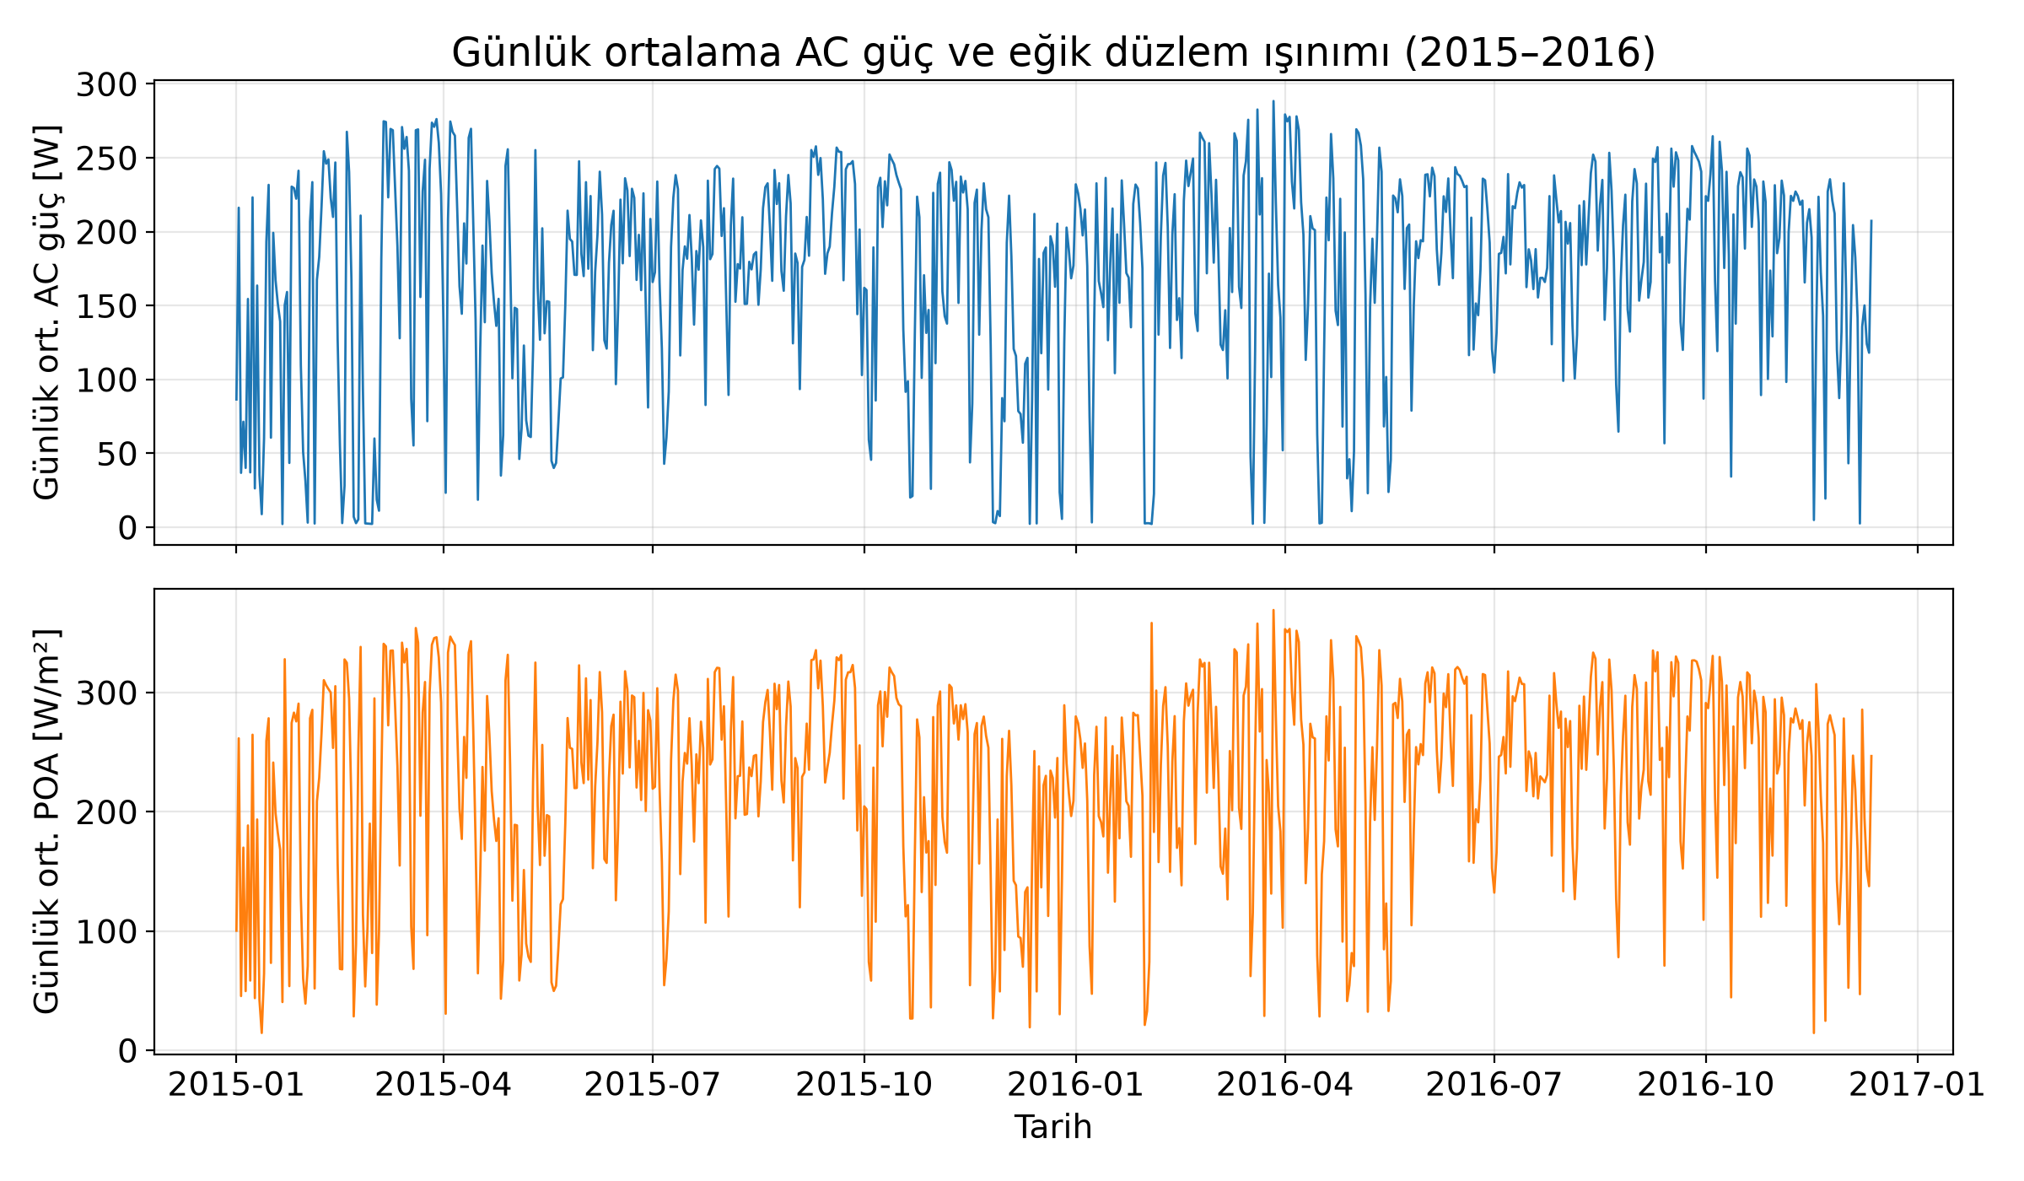
Şekil 1: Güç ve ışınım zaman serisi (EDA)
Şekil 1, temizlenmiş güç ve ışınım serisinin iki yıllık seyrini göstermektedir; mevsimsel döngü ve günlük salınım görülmektedir.
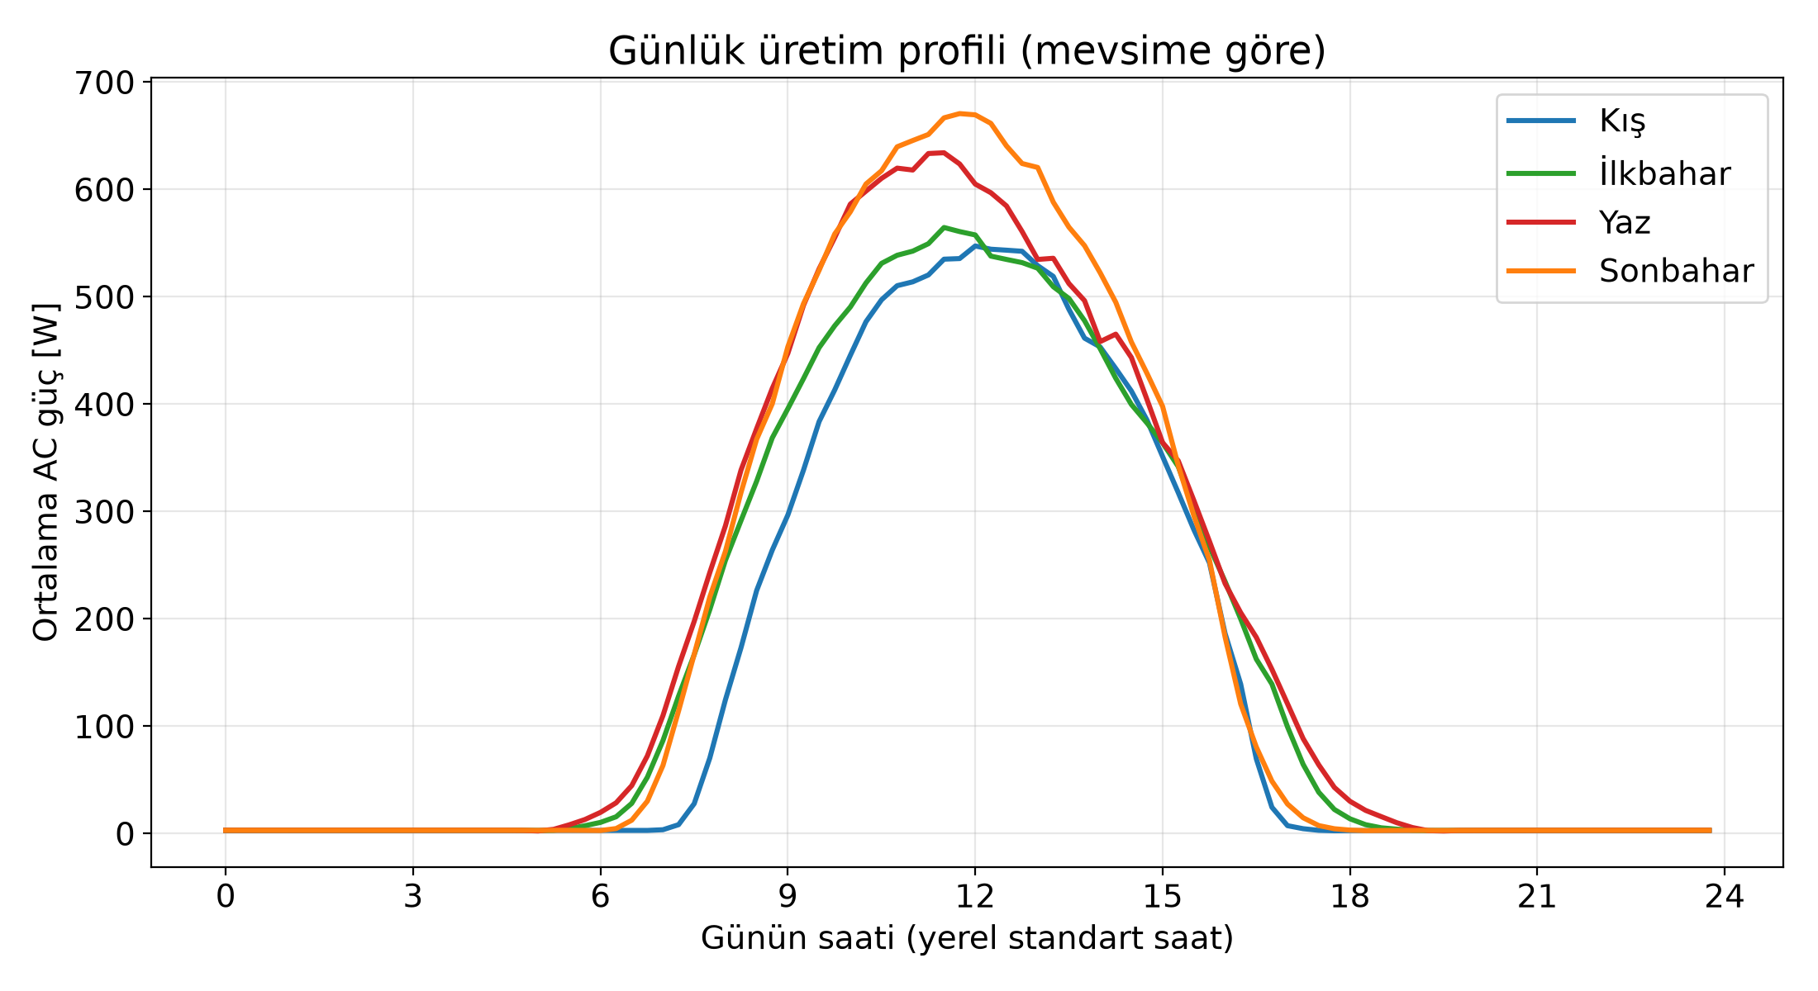
Şekil 2: Ortalama günlük güç ve ışınım profili
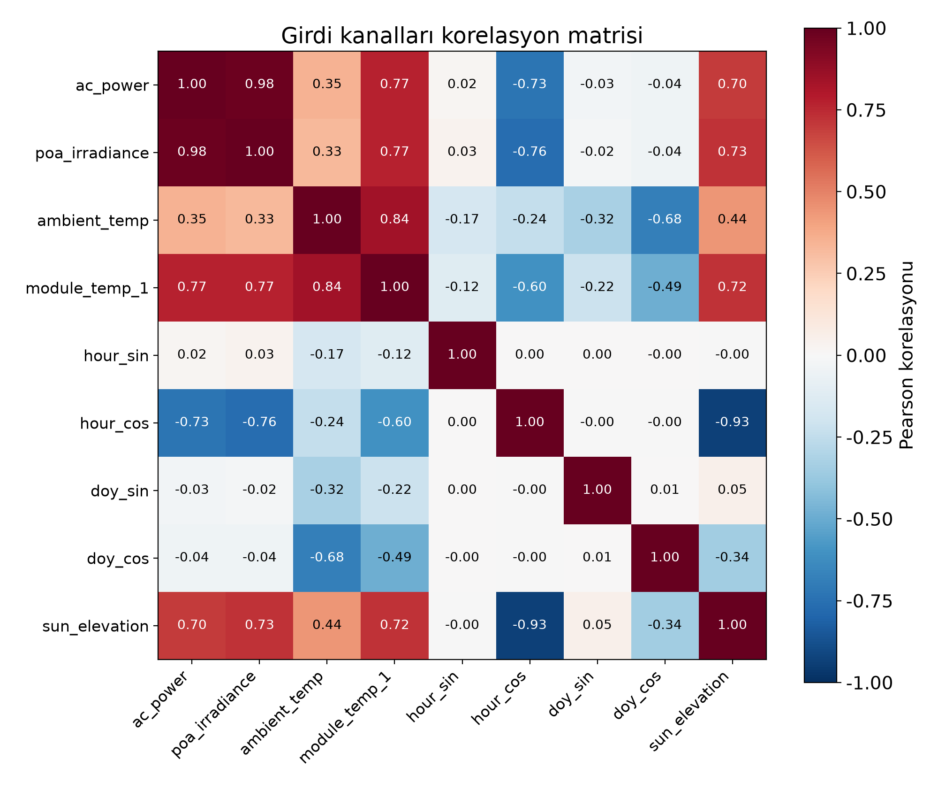
Şekil 3: Değişkenler arası korelasyon matrisi
Şekil 2 ortalama günlük profili, Şekil 3 değişkenler arasındaki korelasyonları göstermektedir.
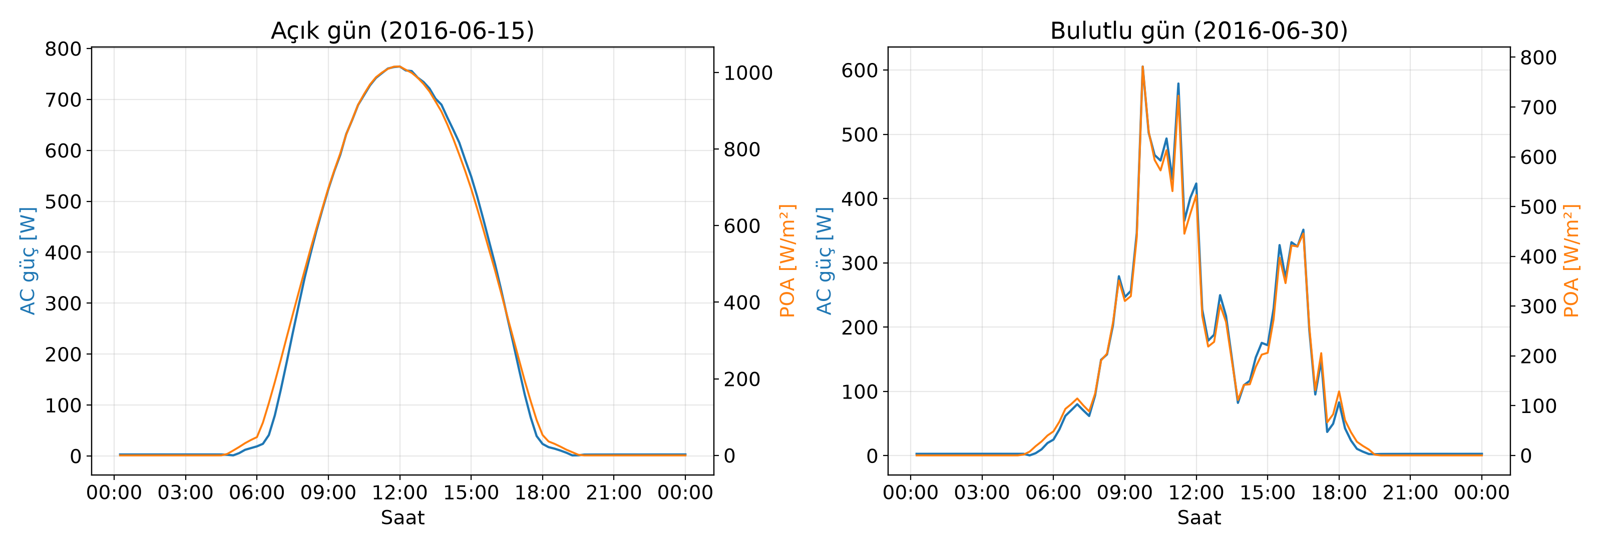
Şekil 4: Açık ve bulutlu gün karşılaştırması
Şekil 4, aynı mevsimde açık ve bulutlu bir günün güç profilini karşılaştırarak hava koşulunun üretim üzerindeki etkisini göstermektedir.

4. METODOLOJİ
Yaklaşım adım adım şöyledir: gerçek ölçümler temizlenip 15 dakikalık ızgaraya getirilir; zamansal olarak ardışık eğitim/doğrulama/test kümelerine bölünür; dört baseline ve iki derin öğrenme modeli aynı pencerelerle eğitilir; hepsi tek bir değerlendirme işleviyle ve gün-bloklu bootstrap ile karşılaştırılır.
Model Seçimi: Dört baseline kullanılmıştır: (i) persistence (son ölçümün tekrarı), (ii) mevsimsel persistence (96 adım, yani bir önceki günün aynı saati), (iii) Doğrusal Regresyon ve (iv) XGBoost. Son ikisi gecikmeli ölçümler ve zaman özniteliklerinden oluşan 57 öznitelikli tablo gösterimiyle çalışır ve 16 ufku çok çıktılı olarak tahmin eder (XGBoost için multi_output_tree). Derin öğrenme tarafında dizi verisine uygun olduğu için LSTM ve evrişimli özellik çıkarımını LSTM ile birleştiren CNN-LSTM seçilmiştir.
Kullanılan Algoritmalar/Çerçeveler: Modeller PyTorch [9] ile tek GPU'da (RTX 3060) Adam optimizasyonuyla [10] eğitilir; baseline'lar için scikit-learn, XGBoost ve pandas kullanılmıştır.
Hiperparametreler: Öğrenme oranı 0.001, ağırlık sönümü 1e-05, toplu boyut 256, en fazla 60 dönem, 8 dönemlik erken durdurma sabrı, doğrulama kaybı 3 dönem iyileşmediğinde öğrenme oranı düşürme (ReduceLROnPlateau), gradyan normu kırpma 1.0, dropout 0,2. Her model 3 farklı rastgele tohumla (42, 43, 44) eğitilir; sonuçlar ortalama ± standart sapma olarak raporlanır. Hiperparametre araması yapılmamıştır.
Model Mimarisi: LSTM modeli iki katmanlı bir LSTM ve son gizli durumdan tam bağlantılı çıkış katmanından oluşur. CNN-LSTM modeli iki Conv1d+ReLU bloğu, ardından tek katmanlı LSTM ve tam bağlantılı çıkış katmanı içerir (Tablo 3).
Tablo 3: Derin öğrenme mimarileri
Model | Katmanlar | Eğitilebilir parametre
LSTM | LSTM(64) x 2, dropout 0,2, Linear(16) | 53.520
CNN-LSTM | Conv1d(32, k=3) -> Conv1d(64, k=3) -> LSTM(64) -> Linear(16) | 41.424

Değerlendirme protokolü: tüm modeller tek bir evaluate() işleviyle aynı test pencereleri üzerinde değerlendirilir. Gece örnekleri kuralla sıfır güç kabul edilir; birincil metrikler yalnızca gündüz hücrelerinden hesaplanır. Metrikler MAE, RMSE, R² ve nRMSE'dir; nRMSE paydası kurulu kapasitedir (1.000 W). 16 ufuk ortalaması havuzlanmış hücrelerden hesaplanır; +1 saatlik ufuk ayrıca raporlanır. Modeller arasındaki farkların anlamlılığı gün-bloklu bootstrap ile sınanır (test günleri blok olarak yerine koymalı yeniden örneklenir, B = 1.000). Karar kuralı: %95 güven aralığı (GA) sıfırı içeriyorsa karar "belirsiz" olur; belirsiz, farkın ayırt edilemediği anlamına gelir ve eşitlik anlamına gelmez. Erken durdurma doğrulamadan gelir; hiperparametreler test kümesi üzerinde ayarlanmamıştır.

5. KOD UYGULAMASI
Kod tabanı src/ altında modüler Python paketi ve notebooks/ altında beş not defterinden (01_eda ... 05_karsilastirma) oluşur. Tüm hat tek komutla (src/run_all.py) yeniden çalıştırılabilir; bağımlılıklar requirements.txt içinde sabitlenmiş, rastgele tohumlar sabittir.
Kodun Ana Bölümleri:
• Veri yükleme ve ön işleme: src/download_pvdaq.py (indirme), build_raw_parquet.py, data.py (temizlik), features.py (öznitelikler) ve windows.py (pencereleme ve bölme).
• Model tanımlama: src/models.py içindeki build_model ile LSTM ve CNN-LSTM, src/baselines.py içinde dört baseline. PyTorch'ta Keras tarzı bir compile adımı yoktur; kayıp işlevi ve optimizasyon düzeneği src/train.py içinde kurulur.
• Model eğitimi ve değerlendirme: src/train.py (train_one), evaluate.py, compare.py (bootstrap), weather.py (hava sınıfı analizi) ve ablation.py (öznitelik ablasyonu).
• Sonuçların görselleştirilmesi: src/figures.py ve analysis.py; çıktılar results/figures altına yazılır.
Kod geliştirme, analiz ve rapor hazırlığında Claude Code yapay zekâ asistanından yararlanılmıştır [11]. Rapordaki tüm sonuçlar kodun çalıştırılmasıyla üretilmiş ölçümlerdir.

6. SONUÇLAR VE ANALİZ
Tüm modeller aynı 157 günlük test döneminde, yalnızca gündüz hücreleri üzerinde değerlendirilmiştir; derin öğrenme modelleri için 3 tohumun ortalaması ± standart sapması verilir, baseline'lar tek koşuludur.
Doğruluk ve Kayıp Grafikleri: Bu çalışma regresyon problemi olduğundan doğruluk (accuracy) eğrisi yoktur; bunun yerine eğitim ve doğrulama kaybı (MSE) izlenmiştir. LSTM için ortalama en iyi dönem 12,3 ve tohum başına ortalama eğitim süresi 10 saniyedir; CNN-LSTM için ortalama en iyi dönem 11,0 ve tohum başına ortalama eğitim süresi 9 saniyedir.
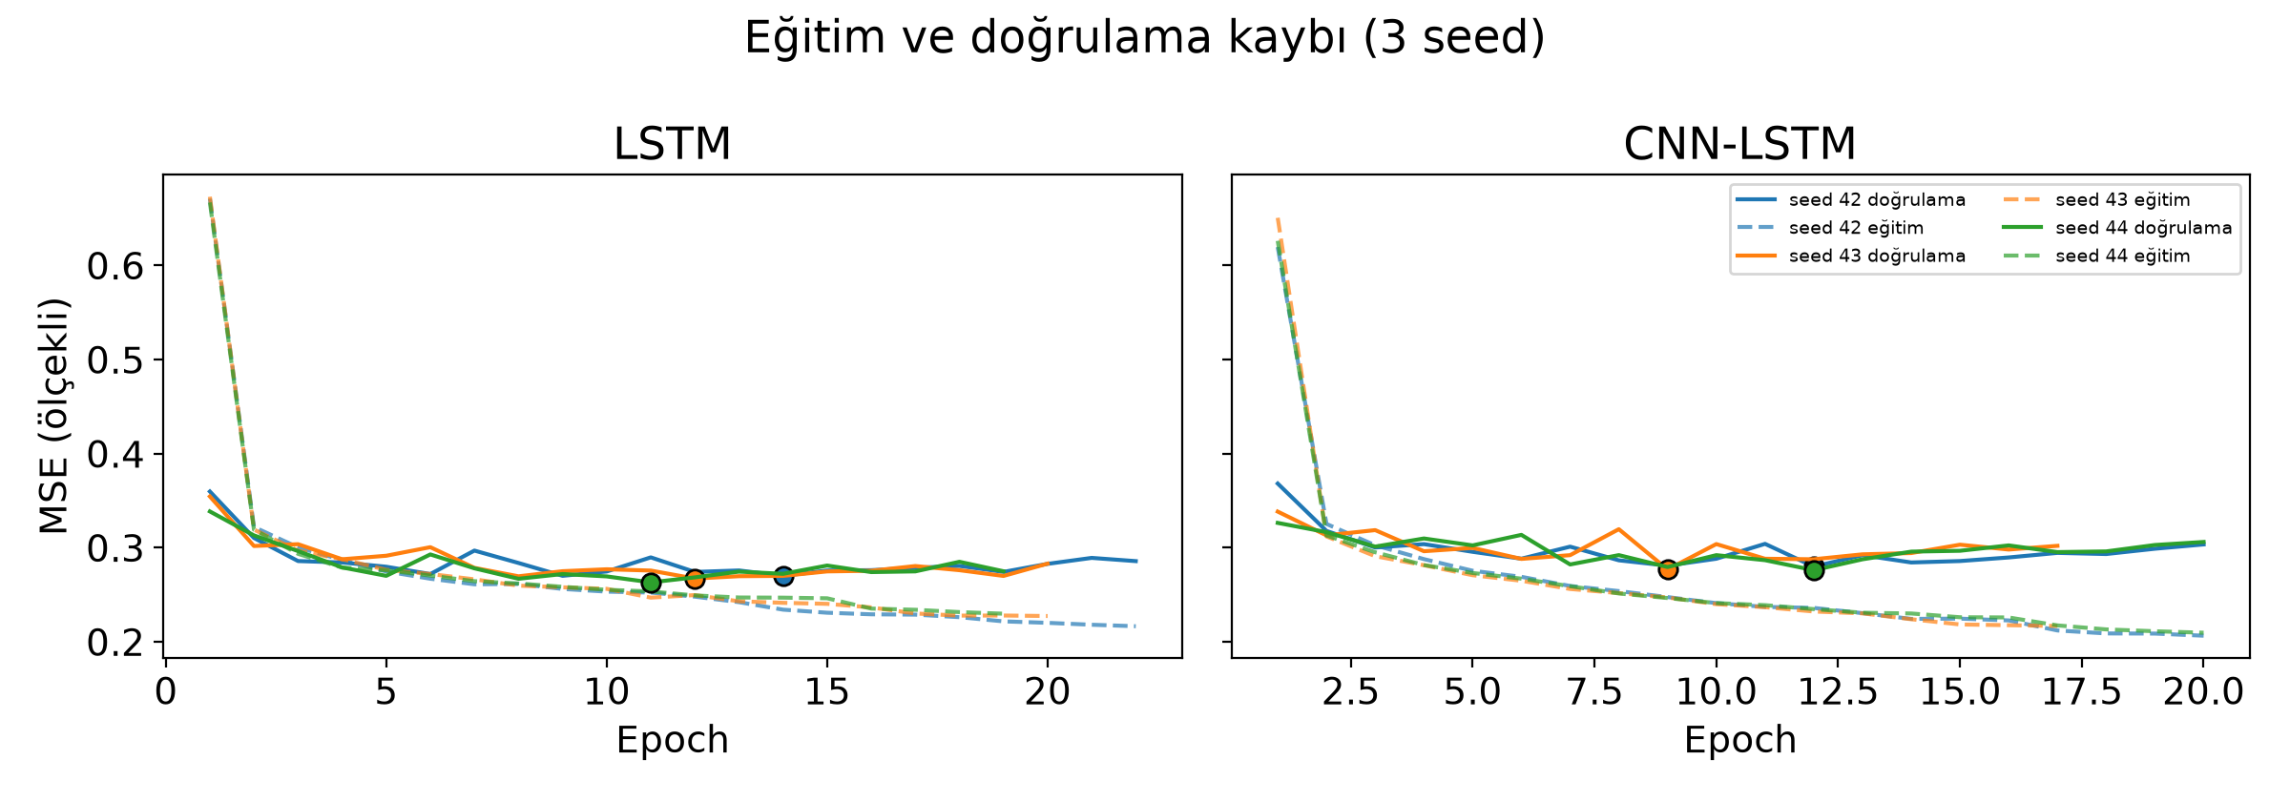
Şekil 5: Eğitim ve doğrulama kayıp eğrileri
Şekil 5, her model ve tohum için eğitim ve doğrulama kayıplarını göstermektedir.
Örnek Tahminler: Aşağıdaki şekil, test döneminden seçilmiş günler için gerçek güç ile model tahminlerini karşılaştırır.
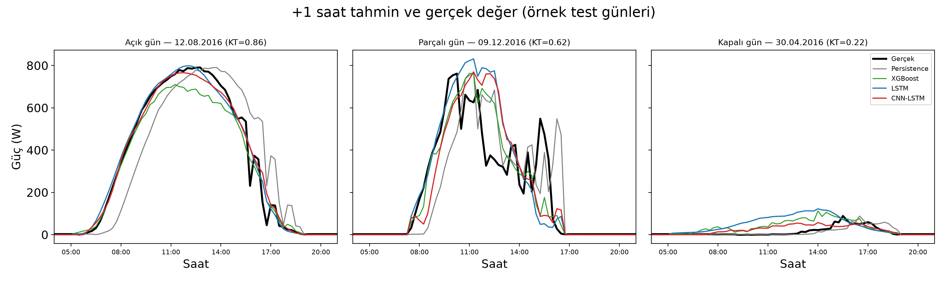
Şekil 6: Test döneminden örnek günlerde tahmin ve gerçek güç
Performans Metrikleri: Sınıflandırma metrikleri (Accuracy, Precision, Recall, F1) bu problemde tanımlı olmadığından regresyon metrikleri kullanılmıştır:
• MAE: ortalama mutlak hata (W).
• RMSE: hataların karesel ortalamasının karekökü (W); büyük hataları daha çok cezalandırır.
• nRMSE: RMSE / kurulu kapasite (1.000 W).
• R²: belirlilik katsayısı; açıklanan varyans oranı.
Tablo 4, 16 ufkun ortalaması için gündüz metriklerini vermektedir. Nokta tahminde en düşük ortalama RMSE LSTM modelindedir (154,1 W); LSTM 154,1 W, CNN-LSTM 154,5 W ve XGBoost 155,2 W değerlerine ulaşmıştır; persistence 304,6 W ile en yüksek hatayı verenlerdendir.
Tablo 4: Model karşılaştırması (gündüz, 16 ufuk ortalaması)
Model | RMSE (W) | MAE (W) | nRMSE | R²
Persistence | 304,6 (tek koşu) | 226,5 | 30,5 % | -0,10
Mevsimsel persistence | 246,9 (tek koşu) | 152,4 | 24,7 % | 0,28
Doğrusal regresyon | 172,2 (tek koşu) | 126,4 | 17,2 % | 0,65
XGBoost | 155,2 (tek koşu) | 108,5 | 15,5 % | 0,71
LSTM | 154,1 ± 0,3 | 105,9 | 15,4 % | 0,72
CNN-LSTM | 154,5 ± 0,8 | 104,9 | 15,4 % | 0,72

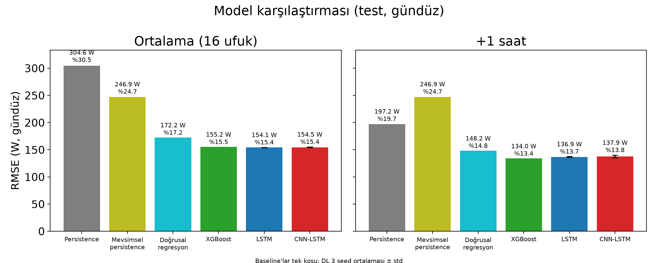
Şekil 7: Modellerin RMSE karşılaştırması
Tablo 5: Ufuğa göre gündüz RMSE (W)
Ufuk | Persistence | Mevsimsel persistence | Doğrusal regresyon | XGBoost | LSTM | CNN-LSTM
+15 dk | 96,4 | 246,9 | 88,6 | 88,8 | 94,6 | 99,8
+1 saat | 197,2 | 246,9 | 148,2 | 134,0 | 136,9 | 137,9
+2 saat | 291,3 | 246,9 | 178,1 | 157,8 | 157,6 | 158,0
+4 saat | 425,1 | 246,9 | 200,3 | 183,0 | 177,3 | 175,7

Ufuk bazlı kararlar: +15 dk: LSTM (94,6 W), Doğrusal regresyon (88,6 W) karşısında geride (fark 6,0 W, %95 GA [4,0; 8,1]); +1 saat: LSTM (136,9 W), XGBoost (134,0 W) karşısında geride (fark 2,9 W, %95 GA [0,4; 5,4]); +2 saat: LSTM (157,6 W) ile XGBoost (157,8 W) arasındaki fark ayırt edilemedi (fark -0,2 W, %95 GA [-5,0; 4,1]); +4 saat: CNN-LSTM (175,7 W), XGBoost (183,0 W) karşısında anlamlı biçimde önde (fark -7,2 W, %95 GA [-14,2; -0,3]). Ufuk kesitlerinde derin öğrenmenin anlamlı biçimde önde olduğu: +4 saat; fark ayırt edilemeyen (belirsiz): +2 saat; baseline'ın anlamlı biçimde önde olduğu: +15 dk, +1 saat.
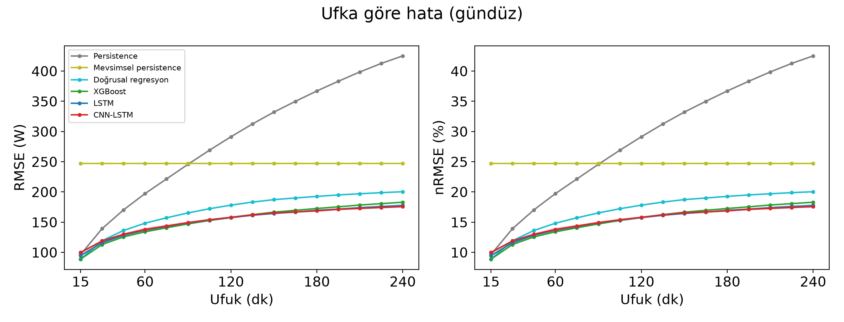
Şekil 8: Tahmin ufkuna göre RMSE
İki derin öğrenme mimarisi arasındaki fark (LSTM - CNN-LSTM) 16 ufuk ortalamasında -0,4 W, %95 GA [-2,3; 1,5] ile anlamlı değildir; +1 saatte -1,0 W, GA [-2,5; 0,5] ile anlamlı değildir (negatif fark LSTM'in daha iyi olduğunu gösterir).
Karmaşıklık Matrisi: Karmaşıklık matrisi sınıflandırma problemlerine özgüdür; bu çalışma sürekli güç değeri tahmin eden bir regresyon problemidir. Karşılığı olarak hatanın koşullara göre ayrıştırılması (günün saati, hava sınıfı, öznitelik grubu) ve kesit bazlı karar tablosu verilmiştir.
Günün saatine göre: en yüksek baseline hatası 13:00 saatindedir (188,9 W). Saat kesitlerinde derin öğrenmenin anlamlı biçimde önde olduğu: 18:00; fark ayırt edilemeyen (belirsiz): 05:00, 06:00, 07:00, 08:00, 09:00, 10:00, 11:00, 12:00, 14:00, 15:00, 16:00, 17:00; baseline'ın anlamlı biçimde önde olduğu: 13:00.
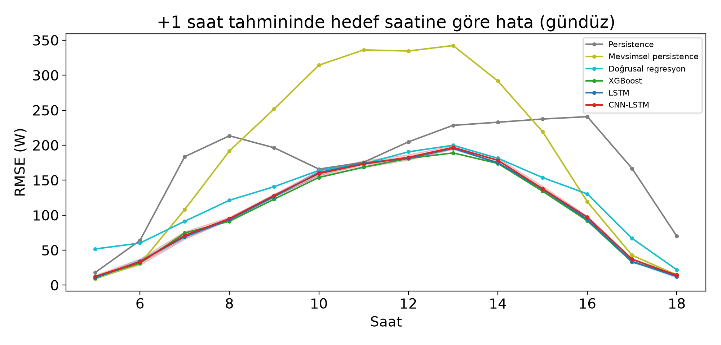
Şekil 9: Günün saatine göre RMSE
Tablo 6: Hava sınıfına göre gündüz RMSE (W, 16 ufuk ortalaması)
Sınıf | Persistence | Mevsimsel persistence | Doğrusal regresyon | XGBoost | LSTM | CNN-LSTM
Kapalı (19 gün) | 149,8 | 310,0 | 183,0 | 173,9 | 170,8 | 173,4
Parçalı (63 gün) | 317,1 | 265,1 | 199,2 | 187,8 | 190,6 | 193,5
Açık (75 gün) | 320,3 | 212,4 | 142,9 | 115,6 | 109,8 | 105,7

Günler açıklık indeksine (KT) göre sınıflanmıştır; tüm dönemde 297 açık, 295 parçalı ve 120 kapalı gün vardır. Açık günlerde CNN-LSTM (105,7 W), XGBoost (115,6 W) karşısında anlamlı biçimde önde (fark -9,9 W, %95 GA [-18,1; -0,5]). Parçalı günlerde LSTM (190,6 W) ile XGBoost (187,8 W) arasındaki fark ayırt edilemedi (fark 2,8 W, %95 GA [-1,9; 7,3]). Kapalı günlerde LSTM (170,8 W) ile Persistence (149,8 W) arasındaki fark ayırt edilemedi (fark 21,1 W, %95 GA [-0,7; 46,5]); nokta tahmin Persistence lehine 21,1 W, ancak sınıf test döneminde yalnızca 19 güne dayandığından güven aralığı geniştir ve sıralama kesin kabul edilmemelidir. Hava sınıfı kesitlerinde derin öğrenmenin anlamlı biçimde önde olduğu: Açık; fark ayırt edilemeyen (belirsiz): Kapalı, Parçalı; baseline'ın anlamlı biçimde önde olduğu: yok.
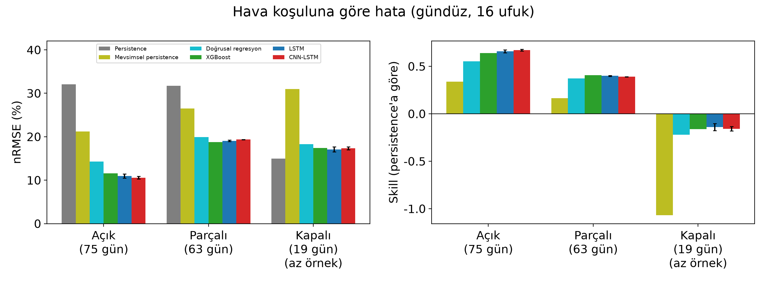
Şekil 10: Hava koşulu sınıflarına göre RMSE
Ablasyonda girdi grupları kümülatif olarak eklenmiştir: A yalnızca güç, B + zaman öznitelikleri, C + ışınım, D + sıcaklıklar (tam küme). Parantez içindeki değer bir önceki gruba göre RMSE değişimidir (negatif iyileşme). Işınım grubunun katkısı LSTM'de 1,1 W, CNN-LSTM'de 2,0 W'tır. Katkılar kümülatif ve tek sırada ölçüldüğünden bireysel etki olarak yorumlanmamalıdır. Ablasyon grubu kesitlerinde derin öğrenmenin anlamlı biçimde önde olduğu: A_guc; fark ayırt edilemeyen (belirsiz): B_zaman, C_isinim, D_tam; baseline'ın anlamlı biçimde önde olduğu: yok.
Tablo 7: Ablasyon: gündüz RMSE (W, 16 ufuk ortalaması) ve önceki gruba göre değişim
Model | A: güç | B: + zaman | C: + ışınım | D: tam
LSTM | 158,8 | 157,4 (-1,4) | 158,4 (+1,1) | 154,1 (-4,3)
CNN-LSTM | 155,9 | 156,8 (+0,8) | 158,7 (+2,0) | 154,5 (-4,2)
XGBoost | 161,4 | 155,3 (-6,1) | 154,6 (-0,6) | 155,2 (+0,5)
Doğrusal regresyon | 180,1 | 171,8 (-8,3) | 172,7 (+1,0) | 172,2 (-0,6)

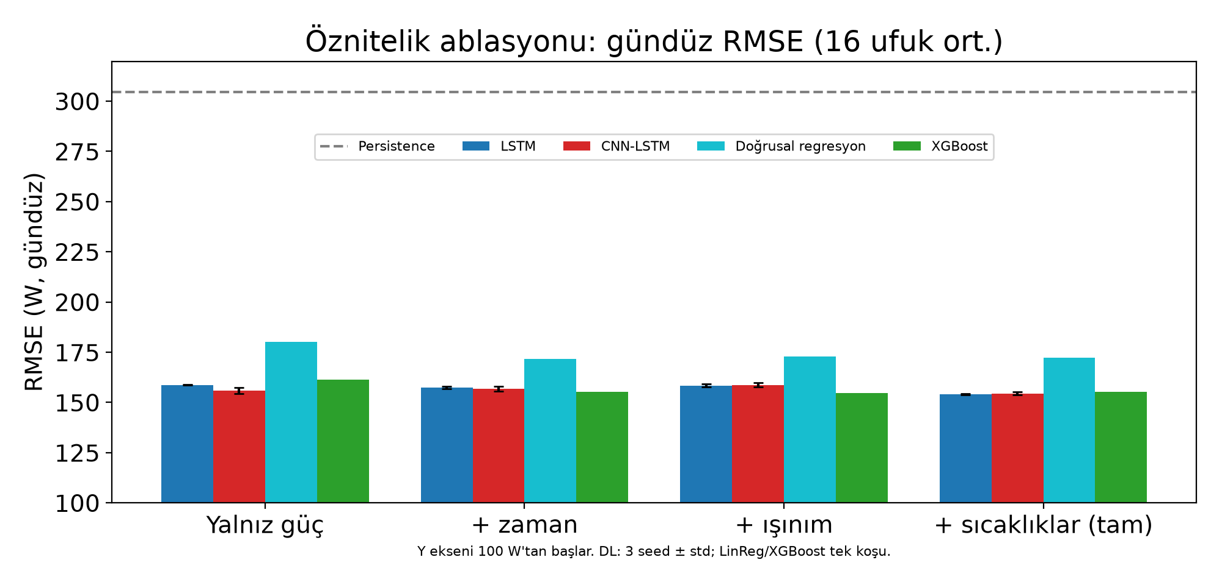
Şekil 11: Öznitelik ablasyonu
Tablo 8, tüm kesitler için en iyi baseline ile en iyi derin öğrenme modelini karşılaştırır (fark pozitifse baseline daha iyidir). Ablasyon D_tam satırı 16-ufuk ortalaması ile aynı karşılaştırmadır. 30 kesitin 3 tanesinde baseline anlamlı biçimde önde, 23 tanesinde fark ayırt edilemedi (belirsiz), 4 tanesinde derin öğrenme anlamlı biçimde önde.
Tablo 8: Kesit bazında en iyi baseline ve en iyi DL (RMSE, W)
Kesit | Baseline | RMSE | DL | RMSE | Fark | %95 GA | Karar
ufuk: +15 dk | Doğrusal regresyon | 88,6 | LSTM | 94,6 | 6,0 | [4,0; 8,1] | baseline önde
ufuk: +1 saat | XGBoost | 134,0 | LSTM | 136,9 | 2,9 | [0,4; 5,4] | baseline önde
ufuk: +2 saat | XGBoost | 157,8 | LSTM | 157,6 | -0,2 | [-5,0; 4,1] | belirsiz
ufuk: +4 saat | XGBoost | 183,0 | CNN-LSTM | 175,7 | -7,2 | [-14,2; -0,3] | DL önde
ufuk_ort: 16-ufuk ortalaması | XGBoost | 155,2 | LSTM | 154,1 | -1,0 | [-5,4; 3,7] | belirsiz
mevsim: Kış | XGBoost | 192,8 | LSTM | 188,4 | -4,4 | [-16,8; 9,0] | belirsiz
mevsim: İlkbahar | XGBoost | 151,5 | CNN-LSTM | 152,4 | 0,8 | [-6,5; 7,4] | belirsiz
mevsim: Yaz | XGBoost | 136,1 | CNN-LSTM | 136,0 | -0,1 | [-4,7; 4,8] | belirsiz
mevsim: Sonbahar | XGBoost | 151,5 | CNN-LSTM | 144,8 | -6,7 | [-16,1; 1,0] | belirsiz
hava: Kapalı (19 gün) | Persistence | 149,8 | LSTM | 170,8 | 21,1 | [-0,7; 46,5] | belirsiz
hava: Parçalı (63 gün) | XGBoost | 187,8 | LSTM | 190,6 | 2,8 | [-1,9; 7,3] | belirsiz
hava: Açık (75 gün) | XGBoost | 115,6 | CNN-LSTM | 105,7 | -9,9 | [-18,1; -0,5] | DL önde
saat: 05:00 | Mevsimsel persistence | 9,2 | LSTM | 10,2 | 1,0 | [-0,4; 2,6] | belirsiz
saat: 06:00 | Mevsimsel persistence | 30,5 | CNN-LSTM | 33,0 | 2,5 | [-2,5; 7,8] | belirsiz
saat: 07:00 | XGBoost | 74,5 | LSTM | 69,1 | -5,4 | [-12,6; 2,0] | belirsiz
saat: 08:00 | XGBoost | 91,3 | LSTM | 93,6 | 2,3 | [-5,2; 10,6] | belirsiz
saat: 09:00 | XGBoost | 122,9 | LSTM | 126,5 | 3,6 | [-4,1; 12,0] | belirsiz
saat: 10:00 | XGBoost | 153,8 | CNN-LSTM | 159,5 | 5,7 | [-2,8; 14,4] | belirsiz
saat: 11:00 | XGBoost | 168,5 | CNN-LSTM | 173,1 | 4,6 | [-3,3; 11,6] | belirsiz
saat: 12:00 | XGBoost | 181,1 | LSTM | 181,4 | 0,3 | [-6,8; 8,2] | belirsiz
saat: 13:00 | XGBoost | 188,9 | LSTM | 195,5 | 6,6 | [0,7; 12,2] | baseline önde
saat: 14:00 | XGBoost | 173,9 | LSTM | 174,8 | 0,9 | [-4,7; 6,3] | belirsiz
saat: 15:00 | XGBoost | 134,2 | LSTM | 137,3 | 3,0 | [-1,1; 7,3] | belirsiz
saat: 16:00 | XGBoost | 92,0 | LSTM | 94,0 | 1,9 | [-1,6; 5,4] | belirsiz
saat: 17:00 | XGBoost | 33,0 | LSTM | 33,8 | 0,8 | [-2,0; 3,6] | belirsiz
saat: 18:00 | Mevsimsel persistence | 14,5 | LSTM | 12,3 | -2,2 | [-3,8; -0,7] | DL önde
ablasyon: A_guc | XGBoost | 161,4 | CNN-LSTM | 155,9 | -5,4 | [-8,8; -2,2] | DL önde
ablasyon: B_zaman | XGBoost | 155,3 | CNN-LSTM | 156,8 | 1,5 | [-1,7; 4,8] | belirsiz
ablasyon: C_isinim | XGBoost | 154,6 | LSTM | 158,4 | 3,8 | [-1,3; 10,1] | belirsiz
ablasyon: D_tam | XGBoost | 155,2 | LSTM | 154,1 | -1,0 | = 16-ufuk ort. | belirsiz

7. TARTIŞMA VE SONUÇ
Performans Değerlendirmesi:
• Derin öğrenme modellerinin baseline'ları açıkça geçmesi beklentisi yalnızca sınırlı sayıda kesitte karşılanmıştır: 30 kesitin 3 tanesinde baseline anlamlı biçimde önde, 23 tanesinde fark ayırt edilemedi (belirsiz), 4 tanesinde derin öğrenme anlamlı biçimde önde. Belirsiz kararı, 157 günlük tek bir test döneminde farkın ayırt edilemediği anlamına gelir; eşitlik anlamına gelmez.
• 16 ufuk ortalamasında LSTM (154,1 W) ile XGBoost (155,2 W) arasındaki fark ayırt edilemedi (fark -1,0 W, %95 GA [-5,4; 3,7]).
• Baseline'ın anlamlı biçimde önde olduğu kesitler: ufuk +15 dk; ufuk +1 saat; saat 13:00.
• Derin öğrenmenin anlamlı biçimde önde olduğu kesitler: ufuk +4 saat; hava Açık (75 gün); saat 18:00; ablasyon A_guc.
Karşılaşılan Zorluklar:
• Python 3.14 ve Windows üzerinde GPU destekli PyTorch kurulumu: CUDA 13.2 (cu132) indeksinden sanal ortamda kurulmuş ve GPU duman testiyle doğrulanmıştır.
• Gerekli veri kanallarının birlikte bulunduğu ardışık yıl çiftinin seçilmesi.
• Veri kesimi: 2016-12-13 10:13'ten itibaren module_temp_1 sürekli eksik ve 2016-12-14'ten itibaren invertör kapalı (POA 1000+ W/m² iken AC ≈ 3 W); bu günler fiziksel olarak tahmin edilemez. Kullanıcı kararıyla veri 2016-12-13 00:00'da kesildi; Aralık test segmenti 12 gündür.
• Gece/gündüz maskesi ve sızıntısız ölçekleme: ölçekleyici yalnızca eğitime fit edilmiş, metrikler gündüz hücrelerinden hesaplanmıştır.
• Test kümesinde seçim: her kesitte en iyi DL ve en iyi baseline test kümesi üzerinde seçilmiştir; bu, kazanan seçimi yanlılığı doğurur.
• Çoklu karşılaştırma: 30 kesit için karşılaştırma başına %95 GA kullanılmış, çoklu karşılaştırma düzeltmesi yapılmamıştır.
• Tohum belirsizliği: bootstrap yalnızca test günü örneklemesini kapsar; baseline modeller tek koşuludur.
• Tek santral: veri PVDAQ sistem 4'ten (yaklaşık 1 kW) gelir; sonuçlar başka santrale genellenemez. Az günlü hava sınıflarında güven aralıkları geniştir.
• Hava tahmini girdisi yoktur ve hiperparametre araması yapılmamıştır.
Bulgularınızı Özetleyin:
Gerçek bir FV sistemin ölçüm verisi üzerinde LSTM ve CNN-LSTM modelleri dört baseline ile aynı protokolde karşılaştırılmıştır. 16 ufuk ortalamasında LSTM (154,1 W) ile XGBoost (155,2 W) arasındaki fark ayırt edilemedi (fark -1,0 W, %95 GA [-5,4; 3,7]). +4 saatte CNN-LSTM (175,7 W), XGBoost (183,0 W) karşısında anlamlı biçimde önde (fark -7,2 W, %95 GA [-14,2; -0,3]). Ufuk kesitlerinde derin öğrenmenin anlamlı biçimde önde olduğu: +4 saat; fark ayırt edilemeyen (belirsiz): +2 saat; baseline'ın anlamlı biçimde önde olduğu: +15 dk, +1 saat. Hava sınıfı kesitlerinde derin öğrenmenin anlamlı biçimde önde olduğu: Açık; fark ayırt edilemeyen (belirsiz): Kapalı, Parçalı; baseline'ın anlamlı biçimde önde olduğu: yok. Genel tablo: 30 kesitin 3 tanesinde baseline anlamlı biçimde önde, 23 tanesinde fark ayırt edilemedi (belirsiz), 4 tanesinde derin öğrenme anlamlı biçimde önde.
Gelecek Çalışmalar: Sayısal hava tahmini (NWP) ışınımının girdi olarak eklenmesi; birden fazla santral ve daha uzun veri ile genelleme; hiperparametre araması; olasılıksal (aralık veya kuantil) tahmin; kazanan seçiminin ayrı bir doğrulama kümesinde yapılması.

8. KAYNAKÇA
[1] J. Antonanzas, N. Osorio, R. Escobar, R. Urraca, F. J. Martinez-de-Pison ve F. Antonanzas-Torres, "Review of photovoltaic power forecasting," Solar Energy, cilt 136, s. 78–111, 2016, doi: 10.1016/j.solener.2016.06.069.
[2] H. Wang, Z. Lei, X. Zhang, B. Zhou ve J. Peng, "A review of deep learning for renewable energy forecasting," Energy Conversion and Management, cilt 198, s. 111799, 2019, doi: 10.1016/j.enconman.2019.111799.
[3] S. Hochreiter ve J. Schmidhuber, "Long short-term memory," Neural Computation, cilt 9, sayı 8, s. 1735–1780, 1997, doi: 10.1162/neco.1997.9.8.1735.
[4] M. Abdel-Nasser ve K. Mahmoud, "Accurate photovoltaic power forecasting models using deep LSTM-RNN," Neural Computing and Applications, cilt 31, sayı 7, s. 2727–2740, 2019, doi: 10.1007/s00521-017-3225-z.
[5] T. Chen ve C. Guestrin, "XGBoost: A scalable tree boosting system," Proc. 22nd ACM SIGKDD Int. Conf. Knowledge Discovery and Data Mining, s. 785–794, 2016, doi: 10.1145/2939672.2939785.
[6] T.-Y. Kim ve S.-B. Cho, "Predicting residential energy consumption using CNN-LSTM neural networks," Energy, cilt 182, s. 72–81, 2019, doi: 10.1016/j.energy.2019.05.230.
[7] C. Deline, K. Perry, M. Deceglie, M. Muller, W. Sekulic ve D. Jordan, "Photovoltaic Data Acquisition (PVDAQ) Public Datasets," veri seti, Open Energy Data Initiative (OEDI), NREL, 2021, doi: 10.25984/1846021.
[8] NREL, "PVDAQ sistem 4 (NREL x-Si -1) metadata," OEDI veri gölü, erişim: 2026-11-01. [Çevrimiçi]. Erişilebilir: https://oedi-data-lake.s3.amazonaws.com/pvdaq/csv/system_metadata/4_system_metadata.json
[9] A. Paszke vd., "PyTorch: An imperative style, high-performance deep learning library," arXiv:1912.01703, 2019. [Çevrimiçi]. Erişilebilir: https://arxiv.org/abs/1912.01703
[10] D. P. Kingma ve J. Ba, "Adam: A method for stochastic optimization," arXiv:1412.6980, 2014. [Çevrimiçi]. Erişilebilir: https://arxiv.org/abs/1412.6980
[11] Anthropic, "Claude (Claude Code) yapay zekâ asistanı," projede kod geliştirme, analiz ve rapor/sunum hazırlığında kullanılan AI aracı, 2026. [Çevrimiçi]. Erişilebilir: https://www.anthropic.com/claude-code

